

Especificação Técnica

GERENCIAMENTO DE CURSOS

Foi realizada a criação de um CRUD de cursos cadastrados em um sistema React e persistidos em uma API escrita em PHP utilizando o framework Symfony.

Neste sistema, existe a tela inicial cujo pode ser vista conforme abaixo:

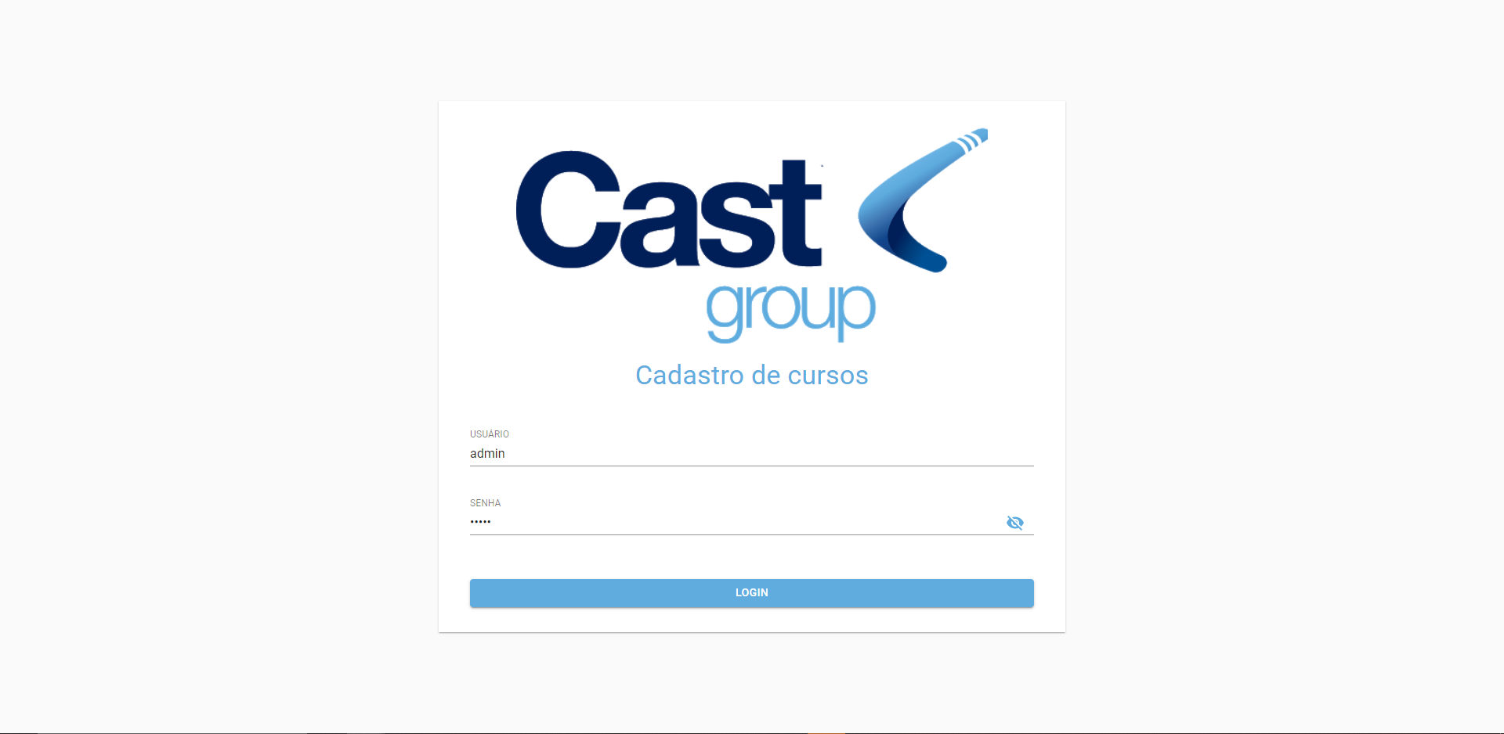

Esta tela, embora esteja fazendo o papel de tela de login, não realiza nenhuma requisição em algum endpoint da API, embora já tenha uma lógica utilizando o Redux que poderia utilizar desse recurso de maneira muito simples.

As credenciais, portanto, são fixas: Usuário: admin e senha: admin.

A tela principal da aplicação é esta a seguir:

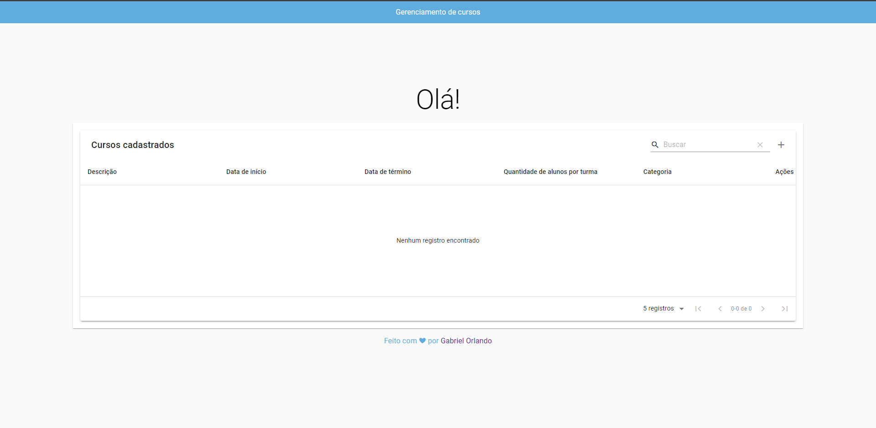

Nela, existe uma tabela que mostra os cursos que já estão cadastrados e se caso você queira adicionar um novo curso, basta clicar no botão “+” e você será redirecionado para a página de criação de cursos, conforme abaixo:

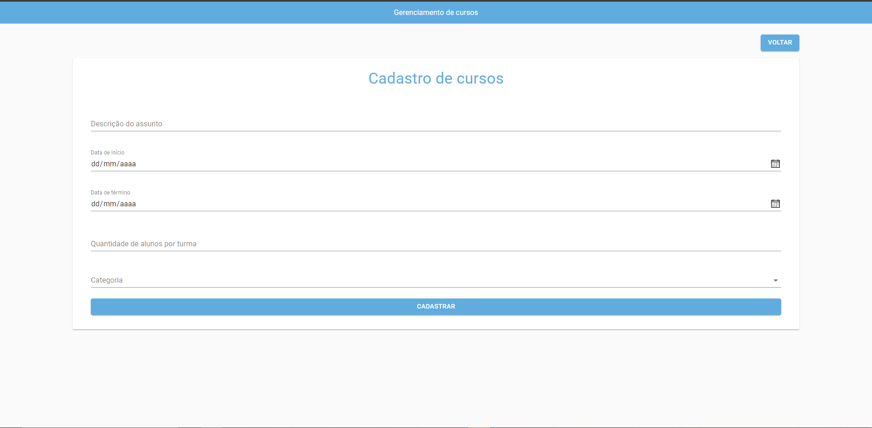

O curso pode ser cadastrado nesta tela e o formulário já tem validação para que o curso seja cadastrado de forma correta, inclusive validações de data.

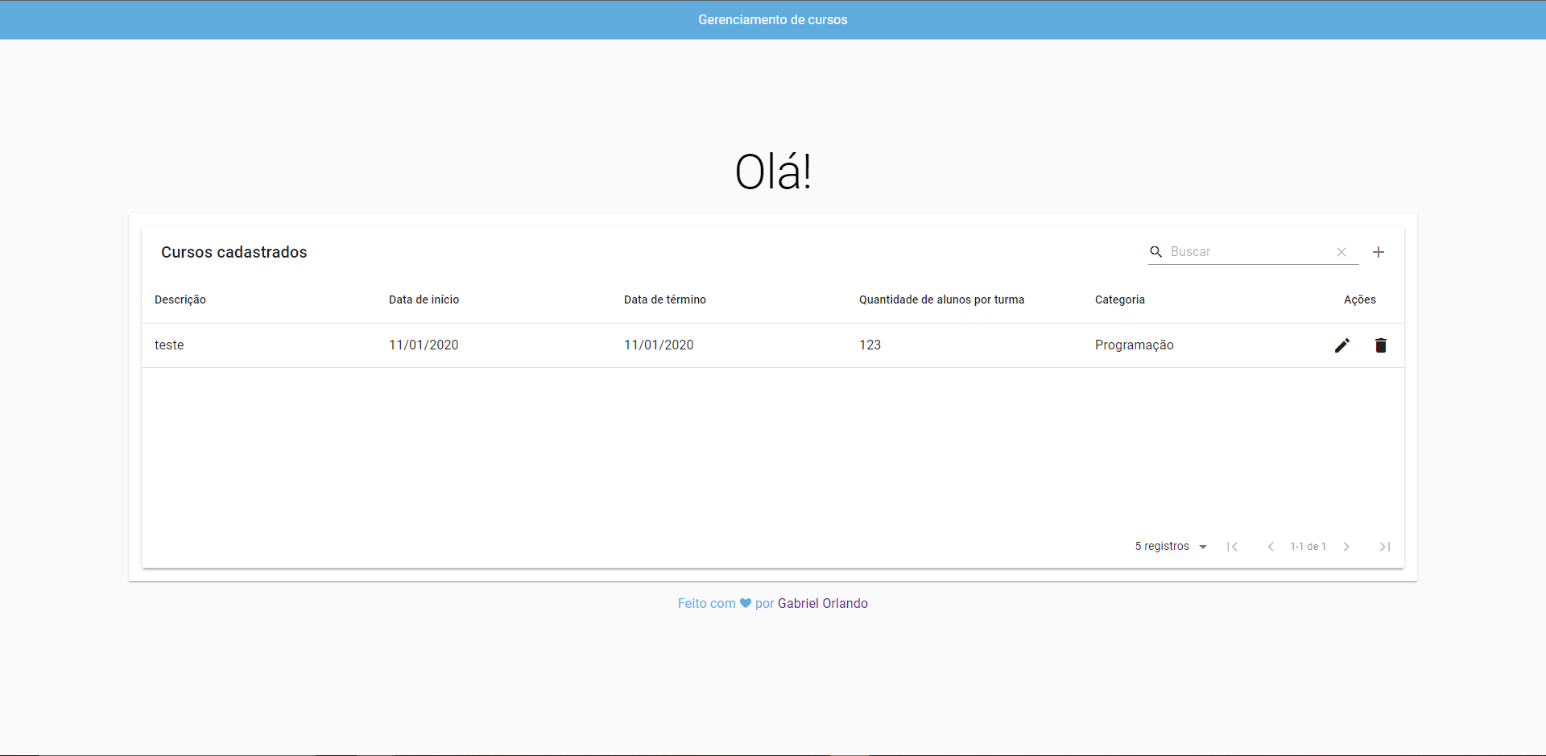

O curso pode ser visualizado na tabela principal logo depois de cadastrado e terá as funções de edição e de exclusão.

Todas as ações dentro da aplicação, são gerenciadas pelo Redux.

Na API, o banco utilizado foi o postgres. Ele foi instalado pelo Docker rodando o comando -----. As rotas foram criadas em forma de annotations e a estrutura do projeto é a seguinte:

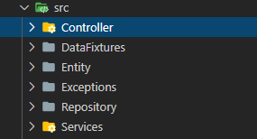

Onde no diretório Controller estão as rotas da aplicação, em DataFixtures estão as instruções de criação das categorias para que sejam cadastradas automaticamente rodando um comando único, Entity estão os modelos de entidades do Doctrine, Exceptions está a exceção customizada para os erros de aplicação, em Repository os repositórios das entidades da aplicação e em Services, está a regra de negócio da entidade principal (Course).

Para executar a api corretamente, você deverá ter um container Docker com postgres com a senha “postgres” e executar os seguintes comandos:

Para criar o banco de dados:

php bin/console doctrine:database:create

Para criar as tabelas e os campos:

php bin/console doctrine:migrations:migrate

Para carregar os datafixtures:

php bin/console doctrine:fixtures:load

Para subir o servidor:

symfony serve

Para parar o servidor:

symfony server:stop